Развитие функциональности система оперативного управления работами (СОУР)
для нужд сегментов ПАО «Россети Центр и Приволжье» и ПАО «Россети Центр»
Этап 3

Ограничение ВЗЯТИЯ РД В РАБОТУ,
ЕСЛИ сотрудник включён в невыполненный РД (РД в работе).
ограничения на совмещение Выдающего и Наблюдающего и на запрет назначения членов бригады при назначении наблюдающего.

Нижний Новгород 2025

Оглавление
1 Описание 3
2 Мобильное устройство – реализация валидации при переводе РД в статус «В работе» 3
2.1 Как работает функциональность 3
2.2 База данных 4
2.3 Где доступна функциональность 4
3 Доработка валидации РД при назначении «Наблюдающего» 5
3.1 Валидация РД 5
3.1.1 Валидация при планировании РД 5
3.1.2 Валидация при завершении работ по РД 6
3.2 Изменения в pre-filled 6
3.3 Корректировка формирования Этапов РД 6
3.4 Мобильное приложение 9

Описание
В постановке рассматривается реализация функциональности:
- Ограничение в рамках одного мобильного устройства на перевод РД в статус «В работе», если в составе бригады имеются сотрудники, уже задействованные в другом, имеющимся на этом устройстве, РД в статусе «В работе».
- Доработка валидации на совмещение Выдающего и Наблюдающего и на запрет назначения членов бригады при назначении наблюдающего.

Мобильное устройство – реализация валидации при переводе РД в статус «В работе»

Как работает функциональность
Требуется на мобильном устройстве добавить валидацию перед переводом РД в статус «В работе», для исключения взятия в работу нескольких РД с пересекающимися сотрудниками в составе бригады. Так как на текущий момент РД в статусе «В работе» может находится неограниченное время, в валидации учитываются все РД, вне зависимости от их плановых сроков. Схема работы валидации представлена на Рисунок 1.
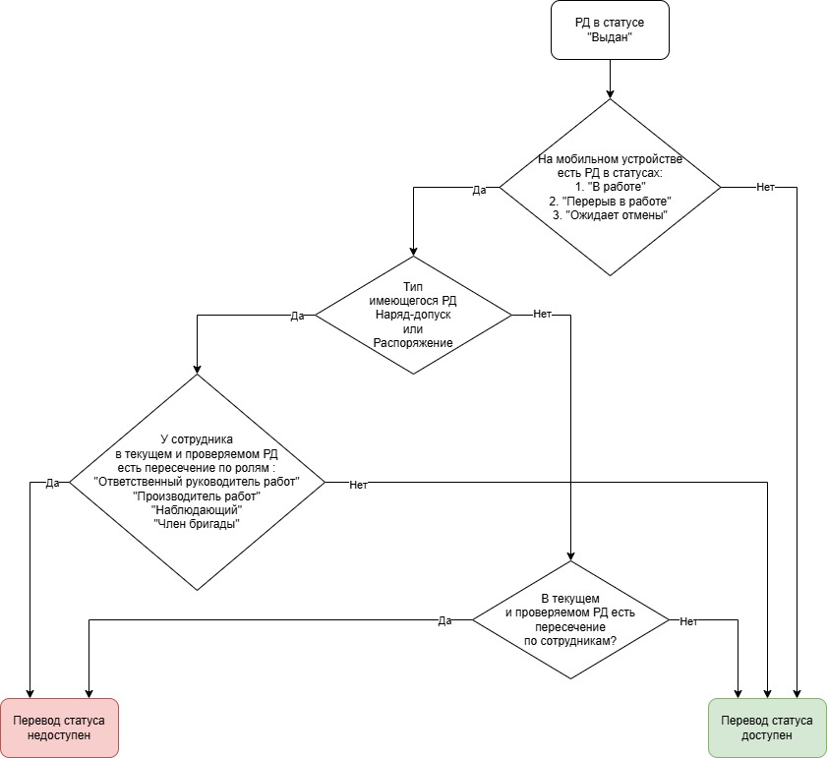
Рисунок 1 Схема работы валидации
- Валидация проводится для РД в статусе «Выдан» (issued), открытого в МУ.
- Валидация проводится на пересечение состава бригады между открытым на МУ РД в статусе «Выдан» (issued) и действующими РД в статусах «В работе» (in_work), «Перерыв в работе» (virtual_break), «Ожидает отмены» (waiting_cancel).
- Для РД с типом «Поручение» (errand) и «Работы по перечню» (work_according_list) валидация проводится на пересечение всего состава бригады.
- Для РД с типом «Наряд-допуск» (work_permit) и «Распоряжение» (order) валидация проводится на пересечение сотрудников с ролями:
  - «Ответственный руководитель работ» (work_manager).
  - «Производитель работ» (worker).
  - «Наблюдающий» (watcher).
  - «Член бригады» (staff).

База данных
Проверка на наличие действующих РД осуществляется с помощью запроса:
select distinct r.id from rd r
left join brigade_on_employee boe on boe.brigade_id = r.brigade_id
where boe.employee_id = EMPLOYEE
and (boe."nds_right_type" in ('work_manager', 'worker', 'watcher', 'staff') or boe."nds_right_type" is null)
and r.status in ('in_work', ‘waiting_cancel’)

где:
EMPLOYEE – сотрудник из состава бригады РД, по которому проводится проверка.
Если запрос возвращает хотя бы одну запись, значит сотрудник присутствует в действующем РД, и взятие РД в работу недоступно.

Где доступна функциональность

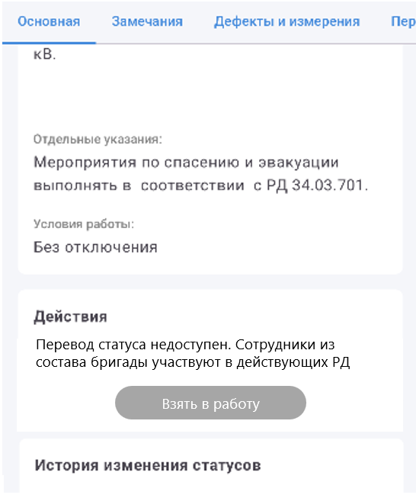
Рисунок 2 Прототип вкладки «Основное» на мобильном устройстве
Таблица 1 - Описание элементов вкладки "Основное"
Название элемента интерфейса | Описание элемента интерфейса
«Перевод статуса недоступен. Сотрудники из состава бригады участвуют в действующих РД» | Демонстрируется в РД, если валидация не успешна.
Кнопка «Взять в работу» | Неактивна, если валидация не успешна.

Доработка валидации РД при назначении «Наблюдающего»

Валидация РД

Валидация при планировании РД
Требуется доработать валидацию состава бригады в соответствии с дополнительными условиями:
- При назначении «Наблюдающего» (watcher), в составе бригады может присутствовать только еще один сотрудник с ролью «Выдающий наряд, отдающий распоряжение (issuer_order).
ЕСЛИ в составе бригады (brigade_on_employee) одному из участников назначена роль «Наблюдающий» (watcher)
ТОГДА в составе бригады для этого РД может присутствовать только «Выдающий наряд, отдающий распоряжение» (issuer_order).
И наличие сотрудника с ролью «Выдающий наряд, отдающий распоряжение» (issuer_order) обязательно.
При невыполнении условия пользователю в веб-приложении в блоке «Бригада» выводится сообщение:
«В случае наличия в бригаде сотрудника с ролью «Наблюдающий», обязательно наличие сотрудника с ролью «Выдающий наряд-допуск, отдающий распоряжение». Наличие других ролей не допускается».
- Запрещается совмещение ролей «Наблюдающего» (watcher) и «Выдающего наряд, отдающего распоряжение (issuer_order).
ЕСЛИ в составе бригады (brigade_on_employee) одному из участников назначена роль «Наблюдающий» (watcher)
ТОГДА этому же сотруднику нельзя назначить роль «Выдающего наряд, отдающего распоряжение (issuer_order).
При невыполнении условия пользователю в веб-приложении в блоке «Бригада» выводится сообщение:
«Запрещено совмещение ролей «Выдающий наряд-допуск, отдающий распоряжение» и «Наблюдающий».

Валидация при завершении работ по РД
Для РД, в состав которого входит «Наблюдающий» требуется доработать валидацию при получении данных с мобильного устройства о выполнении РД, в части возможности завершения РД без выполнения допусков (rd_admision_start, rd_admission_end).

Изменения в pre-filled
Требуется корректировка шагов R-2-2 и R-5-1 в части расширения возможных подписей - добавляется подпись «Наблюдающего» (watcher).

Корректировка формирования Этапов РД
При выдаче РД система проверяет состав бригады:
ЕСЛИ в бригаде есть «Наблюдающий» (watcher),
ТОГДА при выдаче РД Система не копирует шаги из шаблона в соответствии с маркерами (Таблица 2, Таблица 4) (Этапы в которых отсутствуют Операции (operations) или Шаги (stages) в которых требуется роль «Ответственный руководитель работ» (work_manager), «Производитель работ» (worker), «Допускающий» (permissive), «Член бригады» (staff)).
Таблица 2 - Список исключаемых операций и шагов для РД с типом "Наряд-допуск"
Наименование операции (operations) | Наименование шага (stages) | Маркер
Разрешение на подготовку рабочих мест | Выдал разрешение на подготовку – Должность | P-3-1
 | Выдал разрешение на подготовку – Фамилия, инициалы | P-3-2
 | Подпись работника, получившего разрешение на подготовку рабочих мест | Р-3-3
 | Подпись второго члена бригады, подтверждающего получение разрешения на подготовку рабочих мест | Р-3-4
Разрешение на допуск к выполнению работ | Выдал разрешение на допуск – Должность | Р-3-5
 | Выдал разрешение на допуск – Фамилия, инициалы | Р-3-6
 | Подпись работника, получившего разрешение на допуск к выполнению работ | Р-3-7
Приемка рабочего места | Рабочие места подготовлены. Под напряжением остались … | Р-4-1
 | Рабочие места подготовлены – Подпись допускающего | Р-4-2
 | Рабочие места подготовлены – Подпись ответственного руководителя работ (производителя или наблюдающего) | Р-4-3
Целевой инструктаж допускающего | Целевой инструктаж провел – Подпись допускающего | Р-5-1
 | Целевой инструктаж допускающего получил – Подпись ответственного руководителя работ | Р-5-2
 | Целевой инструктаж допускающего получил – Подпись производителя работ (наблюдающего) | Р-5-3
 | Целевой инструктаж допускающего получил – Подпись членов бригад | Р-5-4
Целевой инструктаж ответственного руководителя работ | Целевой инструктаж провел – Подпись ответственного руководителя работ | Р-6-1
 | Целевой инструктаж ответственного руководителя работ получил – Подпись производителя работ (наблюдающего) | Р-6-2
 | Целевой инструктаж ответственного руководителя работ получил – Подписи членов бригады | Р-6-3
Целевой инструктаж производителя работ | Целевой инструктаж провел - Подпись производителя работ (наблюдающего) | Р-7-1
 | Целевой инструктаж производителя работ получили – Подписи членов бригады | Р-7-2
Таблица 3 - Список операций и шагов, которые останутся в РД с типом "Наряд-допуск"
Наименование операции (operations) | Наименование шага (stages) | Маркер
Целевой инструктаж выдающего | Целевой инструктаж провел - Подпись выдающего | P-2-1
 | Целевой инструктаж выдающего получил - Подпись ответственного руководителя работ(производителя работ, наблюдающего) | P-1-2
Таблица 4 - Список исключаемых операций и шагов для РД с типом "Распоряжение"
Наименование операции (operations) | Наименование шага (stages) | Маркер
Регистрация целевого инструктажа | Целевой инструктаж отдающего распоряжение получил | R-2-3
 | Целевой инструктаж отдающего распоряжение получил | R-2-4
Целевой инструктаж допускающего | Целевой инструктаж провел - Подпись допускающего | R-3-1
 | Целевой инструктаж получил – Подпись производителя работ | R-3-2
 | Целевой инструктаж получил – Подписи членов бригады | R-3-3
Целевой инструктаж производителя работ | Целевой инструктаж провел - Подпись производителя работ | R-4-1
 | Целевой инструктаж получил – Подписи членов бригады | R-4-2
Таблица 5 - Список операций и шагов, которые останутся в РД с типом "Распоряжение"
Наименование операции (operations) | Наименование шага (stages) | Маркер
Оформление отдачи распоряжения | Распоряжение выдал | R-1-1
Регистрация целевого инструктажа | Целевой инструктаж отдающего распоряжение провел | R-2-1
 | Целевой инструктаж отдающего распоряжение получил | R-2-2
Оформление завершения работ | Работа закончена - Подпись производителя работ | R-5-1
После копирования шагов, для корректной работы РД, Система реиндексирует операции и шаги в соответствии с логикой:
- ЕСЛИ игнорируются не все шаги в Этапе,
ТОГДА необходимо нормализовать индексы в stage.index
- ЕСЛИ игнорируются все шаги внутри Этапа, т.е. игнорируется весь Этап.
ТОГДА необходимо нормализовать индексы Этапов (operations.index), Шагов (stage.index) и порядок Этапов (operations_dependencies).
Пользователи не влияют на состав исключаемых этапов, правила исключения шагов зашиты в системе.
Таким образом в мобильное приложение передается актуальный состав этапов (только те, которые нужно сделать исходя из актуального состава бригады), и с мобильного приложения на веб также передается актуальный состав бригады, поэтому нет необходимости дополнительно скрывать какие-то из этапов при отсутствии допускающего.

Мобильное приложение
Для РД, в составе которого присутствует «Наблюдающий», требуется исключить возможность создания допусков (rd_admission_start, rd_admission_end). После выполнения Этапа «Целевой инструктаж выдающего» пользователю доступно два действия:
- Оформление завершения работ по РД
- Отмена РД
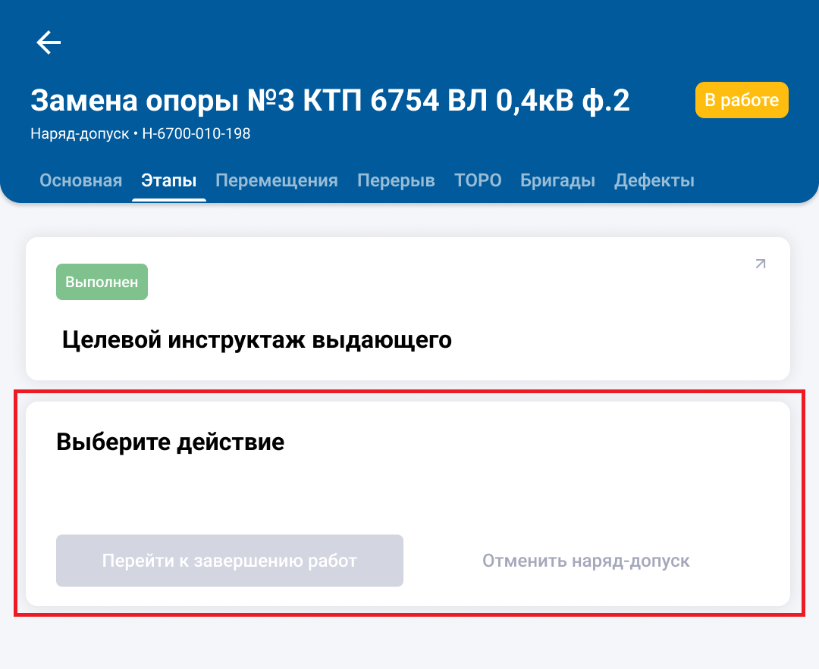
Рисунок 3 Прототип мобильного приложения для РД с "Наблюдающим"
Название элемента интерфейса | Описание элемента интерфейса
Кнопка «Перейти к завершению работ»  rd_finish | Добавляет Этапы завершения работ по РД.
Кнопка «Отменить наряд-допуск» | Запускает функциональность по отмене РД.

